от 27.08.2019 №715

О внесении изменений в приложения 1, 2 к постановлению администрации города от 27.09.2017 №1443 "Об утверждении проекта планировки территории и проекта межевания территории для размещения линейного объекта "Реконструкция автомобильной дороги от улицы Рабочей до СОПК "Ремонтник-87" (Мост №4) г. Нижневартовска" (с изменениями от 19.06.2018 №863)

В связи с технической ошибкой, допущенной при разработке проекта планировки территории и проекта межевания территории для размещения линейного объекта "Реконструкция автомобильной дороги от улицы Рабочей до СОПК "Ремонтник-87" (Мост №4) г. Нижневартовска":

1. Внести изменения в приложения 1, 2 к постановлению администрации города от 27.09.2017 №1443 "Об утверждении проекта планировки территории и проекта межевания территории для размещения линейного объекта "Реконструкция автомобильной дороги от улицы Рабочей до СОПК "Ремонтник-87" (Мост №4) г. Нижневартовска" (с изменениями от 19.06.2018 №863):
1.1. В разделе I приложения 1:
- пункт 1.2 подраздела 1 изложить в новой редакции согласно приложению 1 к настоящему постановлению;
- таблицу 2 подраздела 2 изложить в новой редакции согласно приложению 2 к настоящему постановлению.
1.2. Чертеж планировки территории приложения 2 изложить в новой редакции согласно приложению 3 к настоящему постановлению.

2. Департаменту строительства администрации города (В.П. Ситников) разместить постановление на официальном сайте органов местного самоуправления города Нижневартовска в рубрике "Документация по планировке и межеванию территорий" в течение семи дней со дня его подписания.

3. Департаменту общественных коммуникаций администрации города (С.В. Селиванова) обеспечить опубликование постановления в газете "Варта" в течение семи дней со дня его подписания.

Исполняющий обязанности
главы города Т.А. Шилова
Приложение 1 к постановлению
администрации города
от 27.08.2019 №715

1.2. Проектируемая территория ограничена:
- с севера автомобильной дорогой от улицы Рабочей до садово-огороднического потребительского кооператива "Ремонтник-87";
- с востока свободными землями природных территорий;
- с юга автомобильной дорогой от улицы Рабочей до садово-огороднического потребительского кооператива "Ремонтник-87";
- с запада рекой Обь, территорией садово-огороднического потребительского кооператива "Ремонтник-87".
Площадь территории для подготовки проекта планировки территории и проекта межевания территории составляет 1,2112 га.
Категория земель - "земли населенных пунктов".
В соответствии с Правилами землепользования и застройки на территории города Нижневартовска проектируемая территория расположена в улично-дорожной сети.
Красные линии определены границами территориальных зон города Нижневартовска.
В границах земельного участка для размещения линейного объекта объекты культурного наследия, включенные в единый государственный реестр объектов культурного наследия (памятников истории и культуры) народов Российской Федерации, отсутствуют.
Земельный участок для размещения линейного объекта расположен вне зон охраны/защиты зон объектов культурного наследия.
На территории земельного участка для размещения линейного объекта выявленные объекты культурного наследия либо объекты, обладающие признаками объекта культурного наследия, отсутствуют.

Приложение 2 к постановлению
администрации города
от 27.08.2019 №715

Таблица 2

Техническо-экономические параметры

Наименование показателя | Ед.  изм. | Значение
Подходы к мосту
Категория дороги | - | улицы и дороги  в научно-производственных,  промышленных  и коммунально-складских районах
Расчетная скорость движения | км/ч | 40
Число полос движения | шт. | 2
Ширина земляного полотна | м | 11
Ширина полосы движения | м | 3,5
Ширина обочины | м | 2
Тип дорожной одежды, вид покрытия | - | облегченный,  асфальтобетон
Наружное электроосвещение
Категория электроснабжения | - | III
Категория дороги согласно СП 52.13330.2011 | - | В3
Рабочее напряжение сети | В | 380/220
Расчетная мощность системы электроосвещения | кВт | 0,72
Годовое потребление электроэнергии системой освещения | тыс. кВт*ч | 2,6
Средняя нормируемая освещенность проезжей части | лк | 10
Количество проектируемых опор освещения и светильников | шт. | 9
Протяженность проектируемой ВЛ электроосвещения | м | 250
Количество проектируемых опор ВЛ-10 кВ | шт. | 1
Протяженность проектируемой ЛЭП-10 кВ | м | 88

Приложение 3 к постановлению
администрации города
от 27.08.2019 №715

Чертеж планировки территории



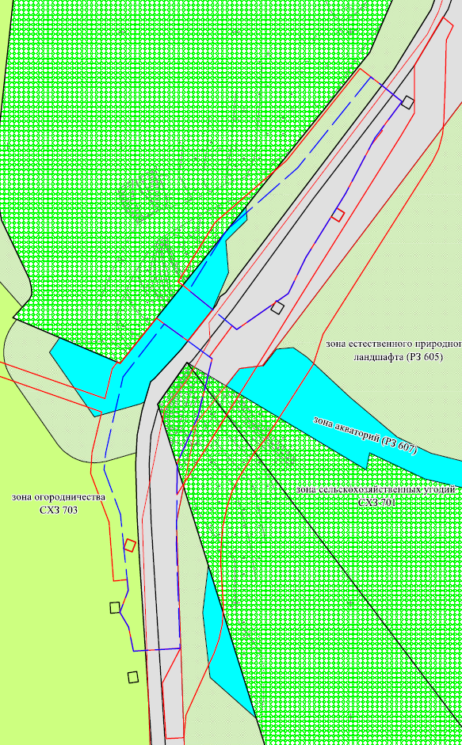

Условные обозначения:
 | - границы проектируемой территории и линейного объекта |  | - границы земельных участков, сведения о которых содержатся в Едином государственном реестре недвижимости
 | - граница зоны размещения линейного объекта

